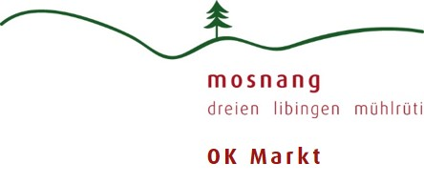

OK Markt Mosnang
Banküberweisungen an:
Raiffeisenbank Regio Unteres Toggenburg & Neckertal
OK Markt Mosnang
IBAN CH97 8080 8007 0554 2770 3
9607 Mosnang

Email: warenmarktmosnang@gmx.ch
Homepage: www.markt-mosnang.ch

Marktort in: Chlausmarkt Mosnang

Angaben zum Teilnehmer |  |  | Angaben zum Standplatz |  |  | Energie-Bedarf
 | Unternehmer, Marktfahrer (auch Nebenerwerb) | 80.-- |  | Reservation Markt-stand, Länge 3.50 m* | 25.-- |  | 400 Volt  230 Volt  maximum 2 kW
 | Privatpersonen | 40.-- |  | Reservation Markt-stand, Länge 2.80 m* | 25.--
 | Verein | 20.-- |  | Reservation Markthäuschen* | 60.--
 | Schule | 20.-- |  | Betreiber einer Fest-wirtschaft bzw. Rest-aurant | 50.--
 |  |  |  | Eigener Stand, Länge = m und Breite = m inkl. Vordach und Anbauten | 7.50/m
*Anzahl beschränkt

Detaillierte Verkaufsartikel:

Bemerkung:

Bitte beachten Sie die Merkblätter für Standbetreiber/Take away und Heizstrahler auf unserer Homepage

Name / Vorname:  Firma:  Strasse / Nr.:  PLZ / Ort:  Datum: |  | Tel.:  Natel:  Fax:  Email:  Unterschrift: | __________________________________

